REGISTRE
AIRES DE JEUX
CONTROLES ET MAINTENANCES

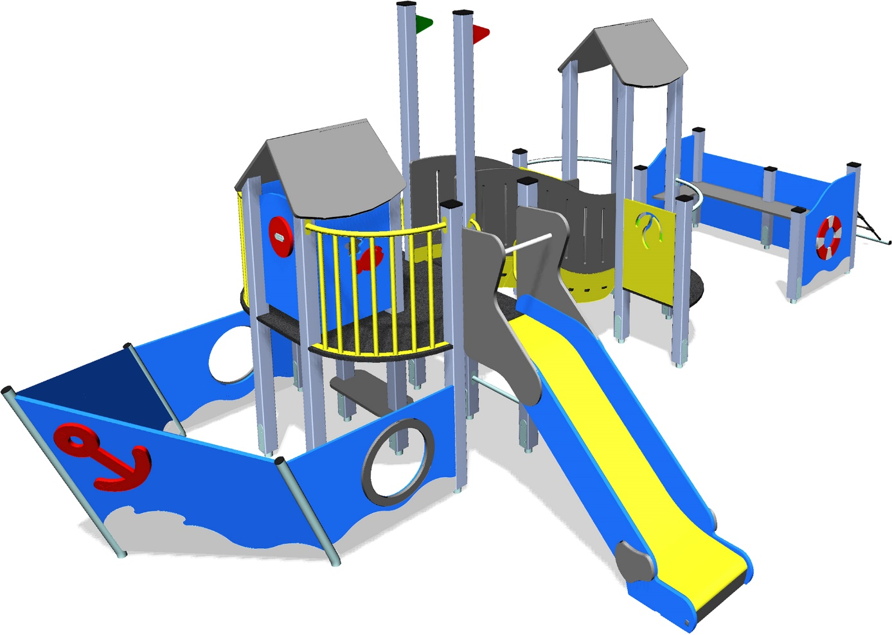
REGISTRE AIRES DE JEUX
FICHE D’IDENTIFICATION

Nom du jeu ou modèle concerné :

Numéro de série du jeu :
Photo du jeu pour identification :

Localisation dans l’établissement :

Date d’installation :

Nom du fournisseur :

Adresse du fournisseur :

Nom du commercial :

Téléphone :

Mail :

Nom du responsable de l’entretien :

REGISTRE AIRES DE JEUX
PLAN PREVISIONNEL D’ENTRETIEN

I – Contrôles visuels de routine
Périodicité : tous les mois
Intervenant : personne responsable de l’entretien
Nature des contrôles :
- Repère des éléments détériorés ou cassés, des parties saillantes ou blessantes (éclats de bois, vis, ...),
- Si zone de réception en matériau meuble (écorces, sable) : nivellement et ajout de matériaux complémentaires si le niveau zéro de la structure du jeu n’est pas atteint,
- Si zone de réception en sol amortissant : recollage des petites dégradations,
- Vérification de la présence du panneau d’information et de sa lisibilité, idem pour la plaque de marquage fabricant.

Il est à noter que toute personne s’apercevant d’une dégradation doit le signaler soit au chef d’établissement soit à la personne interne référente en charge de la maintenance. Cette consigne doit être communiquée et connue de l’ensemble du personnel.

II – Contrôle fonctionnel
Périodicité : tous les 3 mois
Intervenant : personne responsable de l’entretien
Nature des contrôles :
- Essais de fonctionnement,
- Fixations : resserrage des éléments si nécessaire,
- Présence des caches boulons,
- Vérification, lubrification des parties mobiles,
- Vérification des pièces d’usure (anneaux, cordages),
- Stabilité générale (scellement, fondation, ancrage),
- Présence de la plaque d’identification du jeu,
- Présence de la barre horizontale en haut du toboggan,
- Inscription du niveau 0,
- Repère des fissures, échardes, corrosion, vis ou pointes apparentes,
- Ponçages des chants sur pièces contreplaquées,
- Etat du revêtement amortissant ou sol souple, recollage,
- Etat des surfaces laquées,

III – Contrôle approfondi
Périodicité : tous les ans
Intervenant : personne responsable de l’entretien ou bureau de contrôle agréé
Nature des contrôles :
- Vérifier l’usure par rapport à la possibilité de coincement des doigts,
- Dégager les fondations pour vérifier si présence de corrosion,
- Lavage complet, nettoyage des graffitis,
- Nettoyage à haute pression si sol souple,
- Retouches de peinture des panneaux.

PROCEDURE EN CAS DE DEFAILLANCE OBSERVEE :
- Lorsque l’état du jeu nécessite une intervention simple (exemple resserrage boulon) : réparation immédiate,
- Lorsqu’une commande de pièce doit être faite : passer la commande et s’assurer du suivi de la livraison, mise en place dès réception,
- En cas de réparation plus importante demandant la venue d’un technicien extérieur : établir une fiche de visite sur laquelle sera mentionné l’urgence de l’intervention, la nature de l’intervention, le nom du jeu
- Si repère d’un danger : isoler le jeu.

- Penser à compléter le carnet d’entretien lors de chaque contrôle et intervention.

REGISTRE AIRES DE JEUX
FICHE CONTROLE TRIMESTRIEL FONCTIONNEL

Nom du jeu concerné :

Date du contrôle :

Nom du responsable de l’entretien :
Liste des points vérifiés :
POINT DE CONTROLE | ACTION | OBSERVATION
Panneau d’information
Plaque constructeur
Vis et boulons
Pièces d’usure
Essai de fonctionnement
Etat du sol
Stabilité générale

REGISTRE AIRES DE JEUX
FICHE CONTROLE ANNUEL APPROFONDI

Nom du jeu concerné :

Date du contrôle :

Nom du responsable de l’entretien :
Liste des points vérifiés :
POINT DE CONTROLE | ACTION | OBSERVATION
Panneau d’information
Plaque constructeur
Vis et boulons
Pièces d’usure
Essai de fonctionnement
Etat du sol
Stabilité générale

REGISTRE AIRES DE JEUX
FICHE INCIDENTS - ACCIDENTS

DATE | JEU CONCERNE | DESCRIPTION DE L’EVENEMENT | NOM DES PERSONNES CONCERNEES | ACTION PREVENTIVE ET OBSERVATIONS

